Процедура регистрации и размещения материалов участников на форуме Конференции
1. Вход / Регистрация нового пользователя

ВАЖНО !!! Пользователь должен зарегистрироваться на сайте портала ИКТ (http://ikt.ipk74.ru), указав адрес электронной почты (e-mail), который был указан им в форме заявки на участие в мероприятии.
Для того, чтобы принять участие в работе форума портала ИКТ, а также получить доступ к расширенному функционалу сайта, необходимо выполнить вход на портал ИКТ (http://ikt.ipk74.ru) под Вашей учетной записью. Для этого нажмите на ссылку «Войти», которая находится в верхней части каждой страницы портала над логотипом ГБУ ДПО ЧИППКРО.
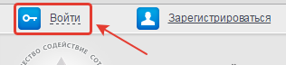
В появившемся окне введите учетные данные, указанные Вами при регистрации на портале, и нажмите на кнопку «Войти» с изображением ключа.
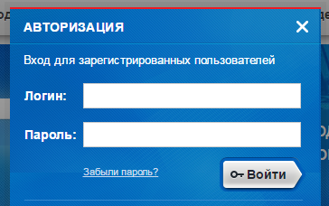
Если вы не имеете учетной записи на портале центра ИКТ, перейдите на сайт портала ИКТ по адресу http://ikt.ipk74.ru/, затем воспользуйтесь любой из следующих ссылок с текстом «Зарегистрироваться», расположенных на сайте:
- в верхней части страницы сайта
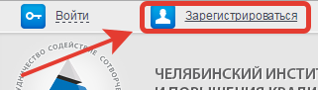
- в левом вертикальном блоке «Онлайн-регистрация» главной страницы сайта
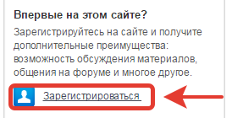
либо перейти по прямой ссылке, нажав на нее: http://ikt.ipk74.ru/auth/registration/.
После прохождения процедуры регистрации пользователю высылается письмо-подтверждение для активации учетной записи (пользователь должен перейти по ссылке из полученного по электронной почте, указанной при регистрации, письма). После того как пользователь подтвердит учетную запись и осуществит вход на сайт, он увидит сообщение, находящееся в верхней части сайта, содержащее имя учетной записи зарегистрированного пользователя и ссылку «Выйти», означающее, что пользователь вошел под указанным именем:
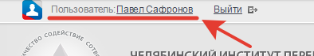

2. Работа на форуме
Для начала работы на форуме портала необходимо перейти на форум по ссылке:
- «Форум» в верхней части страницы сайта;
либо перейти по прямой ссылке http://ikt.ipk74.ru/forum/
На странице раздела «Форум» найдите группу форумов с названием «Интернет-конференции». В данной группе Вы можете увидеть список форумов проводимых, либо прошедших интернет-конференций. Названия форумов соответствуют названию интернет- конференций.
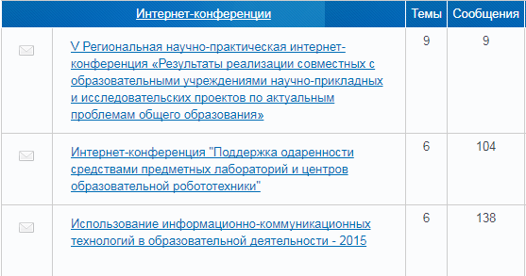
В списке форумов найдите название интернет-конференции, в которой собираетесь принять участие, перейдите по названию-ссылке выбранного форума. На следующей странице Вы увидите список номинаций интернет-конференции. Определите для себя номинацию, в обсуждении которой желаете принять участие, перейдите по названию-ссылке определенной Вами номинации.
3. Публикация сообщений в рамках обсуждаемой темы
Чтобы оставить сообщение в обсуждаемой теме, воспользуйтесь соответствующей формой, находящейся в конце страницы, после списка сообщений участников обсуждения темы-номинации. Данная форма видна только зарегистрированным участникам портала центра ИКТ, выполнившим вход на форум под своей учетной записью.
Для того, чтобы прикрепить файлы к сообщению, необходимо выполнить следующие действия, находясь на странице обсуждаемой темы:
- В конце страницы обсуждения необходимо найти форму для публикации сообщения (форма доступна только зарегистрированным участникам форума, выполнившим вход на сайт под своей учетной записью);
- Ввести текст сообщения в текстовое поле;
- Для того чтобы прикрепить файлы к сообщению, Вам необходимо быть зарегистрированным участником любого из проектов Mail.ru, например почты Mail.ru, либо использовать любое другое хранилище файлов в сети Интернет, убедившись, что файлы будут доступны для скачивания и просмотра на протяжении всего времени работы оргкомитета конференции. (подробнее в п.10.4.)
- Для публикации сообщения нажать на кнопку «Ответить».
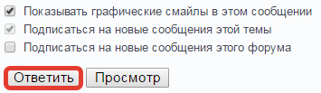
4. Прикрепление файлов, размещенных на сторонних источниках (на примере сервиса Облако@Mail.ru)
Перейдите по адресу https://cloud.mail.ru/home/, (при необходимости пройдите авторизацию в системе), найдите кнопку «Загрузить», следуйте появившимся на странице инструкциям для загрузки файлов. Обратите внимание, что описываемое далее в данной инструкции действие допустимо только для одного выбранного файла и не может быть выполнено к нескольким. Повторите операцию нужное количество раз, выбирая нужный файл.
Повторить нужное количество раз в сервисе Облако@Mail.ru: после того, как необходимое количество файлов было загружено в хранилище Облако@Mail.ru, выберите из списка файл для публикации на форуме, установив «галочку» слева от имени файла, затем нажмите на кнопку в начале страницы «Получить ссылку». В появившемся окне нажмите на кнопку «Копировать». Вернитесь к форме для ввода сообщения форума, установите курсор в место в тексте, куда будет вставлена ссылка для скачивания/просмотра файла, затем в панели инструментов над блоком для ввода текста сообщения найдите изображение звена цепи и нажмите на него. В появившемся окне введите название прикрепляемого файла в поле «Текст» в соответствии с требованиями к оформлению приложений, в поле «Адрес» введите скопированный адрес ссылки на файл в Облаке Mail.ru. Нажмите на кнопку «Сохранить».
Для публикации сообщения нажать на кнопку «Ответить» под формой для ввода сообщения.

5. Разрешение возникающих вопросов
По возникающим организационным вопросам обращаться к Маковецкой Юлии Геннадьевне, руководителю лаборатории по научно-методическому сопровождению обучения одаренных детей Центра учебно-методического и научного сопровождения обучения детей с особыми образовательными потребностями ГБУ ДПО ЧИППКРО, по тел.: (351) 211-59-04 (пн-пт, с 7.00 до 14.00 по мск. времени) или по электронной почте: conference_chel@mail.ru, по техническим вопросам обращаться к Бессарабову Александру Юрьевичу, программисту лаборатории интернет-технологий центра ИКТ ГБУ ДПО ЧИППКРО, по тел.: (351) 263-06-05 (пн-пт, с 07.00 до 14.00 по мск. времени) или электронной почте: safronovpa.ipk74@mail.ru;

